Федеральное государственное образовательное бюджетное

учреждение высшего образования

**«Финансовый университет при Правительстве Российской Федерации»**

**(Финансовый университет)**

Колледж информатики и программирования

**ОТЧЁТ**

**По лабораторной работе №10**

Студентка: Игнатова Светлана Игоревна

Дисциплина/Профессиональный модуль: Инфокоммуникационные системы и сети

Группы: 3ПКС-320

Преподаватель

Сибирев И.В.

Оценка за работу :_______

**Москва – 2023г.**

**Задание:** Chrome Remote Desktop

Приложение для дистанционного подключения к удалённому рабочему столу

Установить, разобраться продемонстрировать подключение, написать отчет

**Ход работы:**

Добавила расширение:

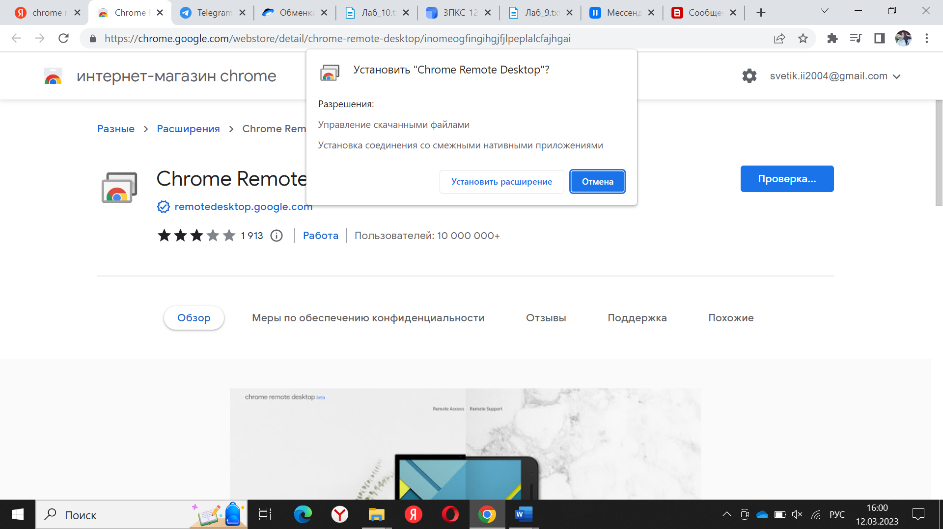

Скачала приложение:

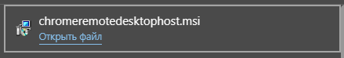

Создала имя компьютера в этом приложении:

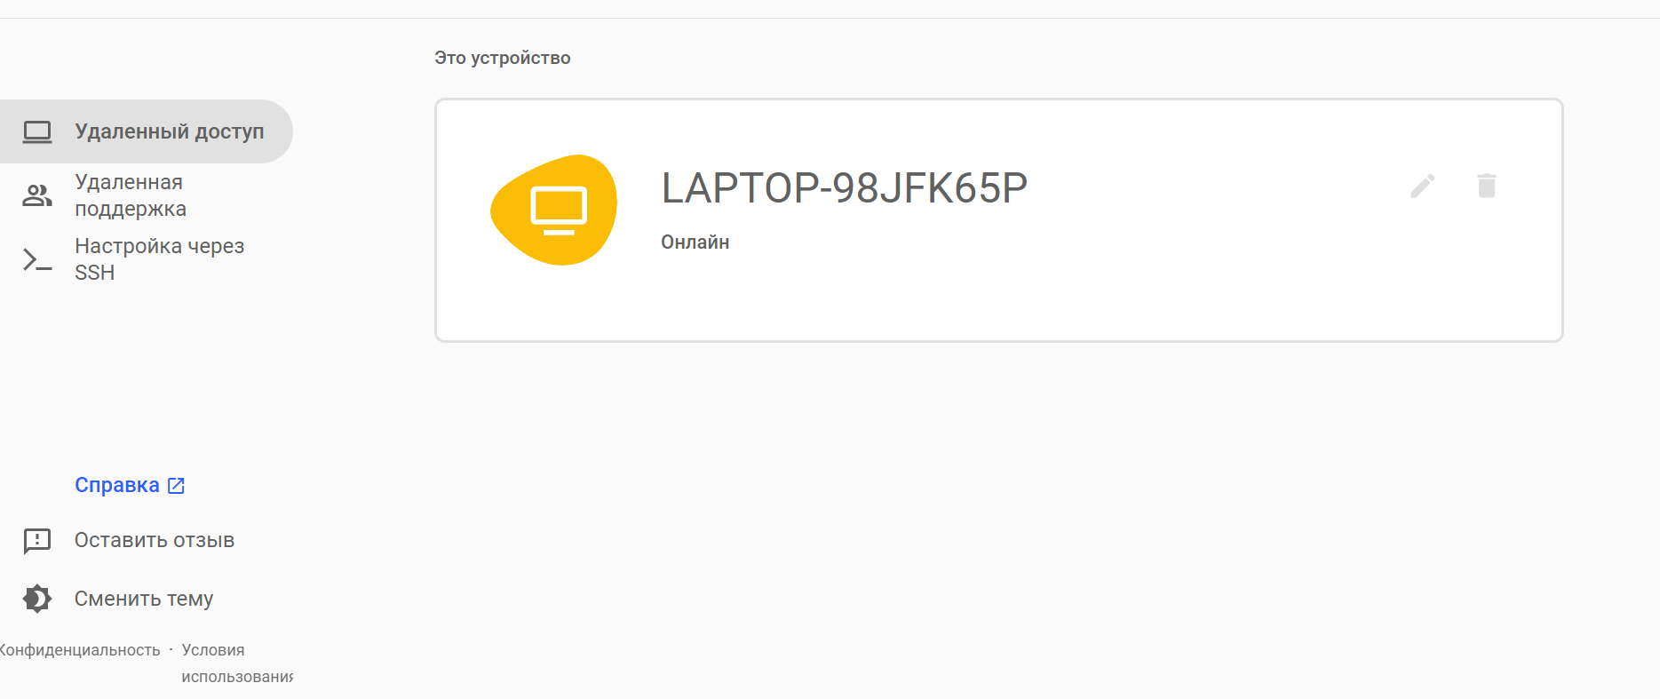

Сгенерировала одноразовый код, чтобы предоставить другому пользователю доступ к этому компьютеру:

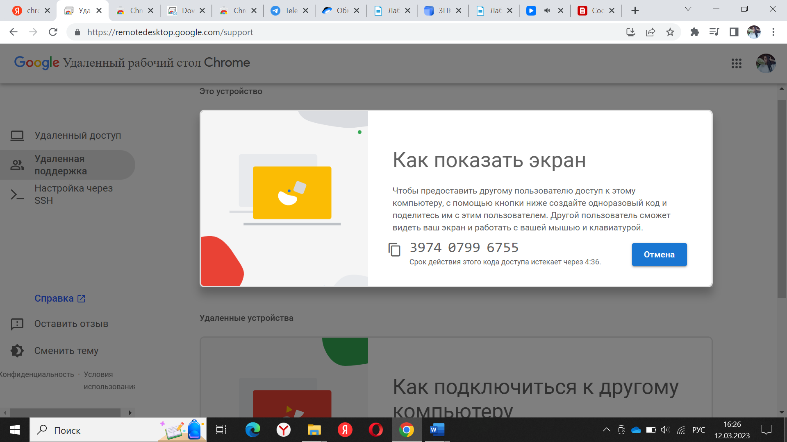

Разрешила пользователю управлять своим компьютером:

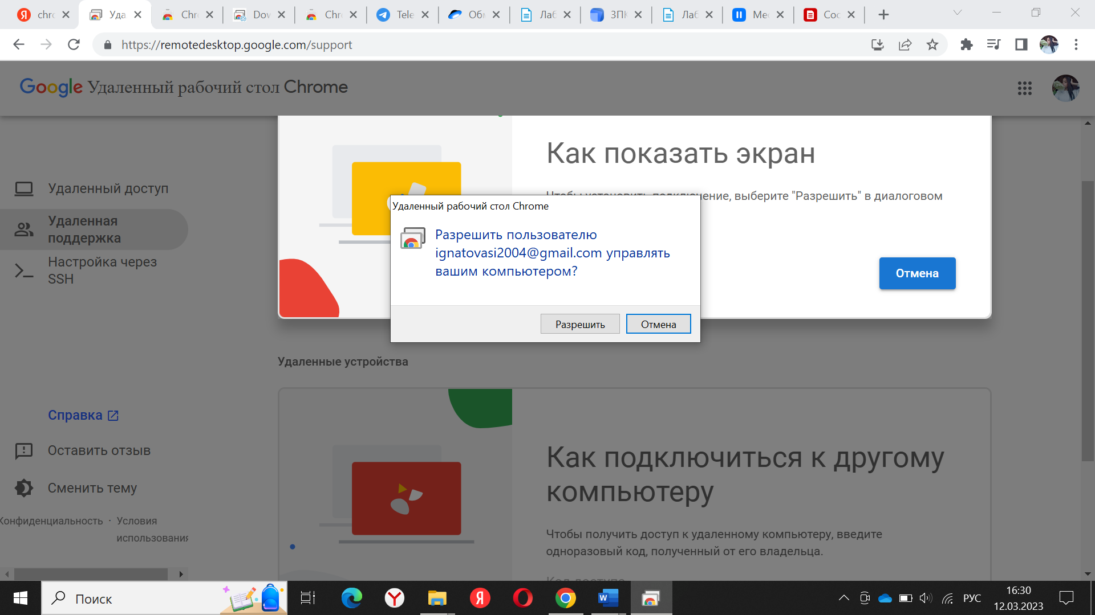

**Пользователь подключился удаленно к компьютеру и написал в Word:**

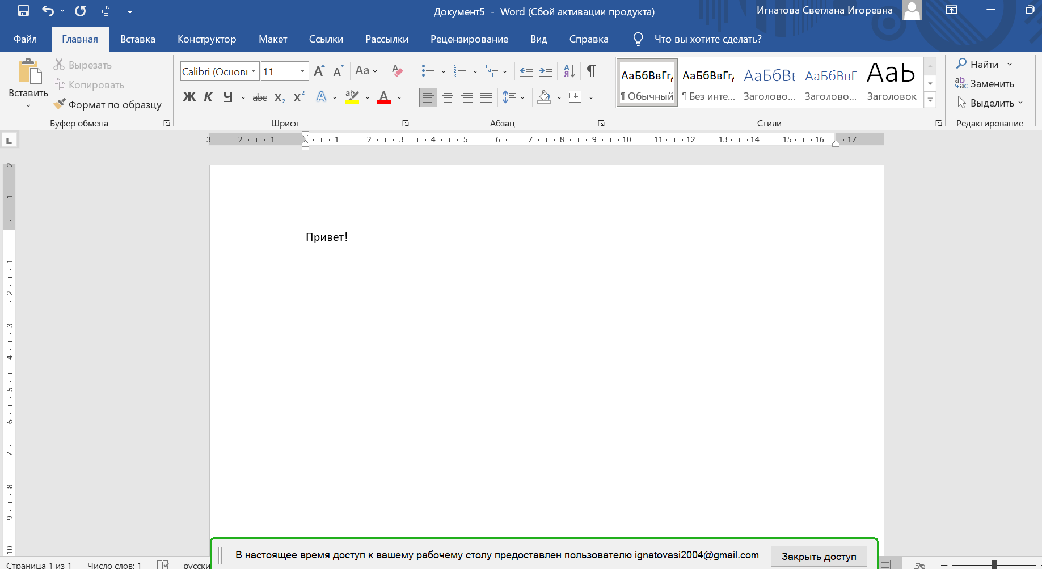

**Вывод:** Я установила приложение Chrome Remote Desktop, научилась дистанционно подключаться к удалённому рабочему столу